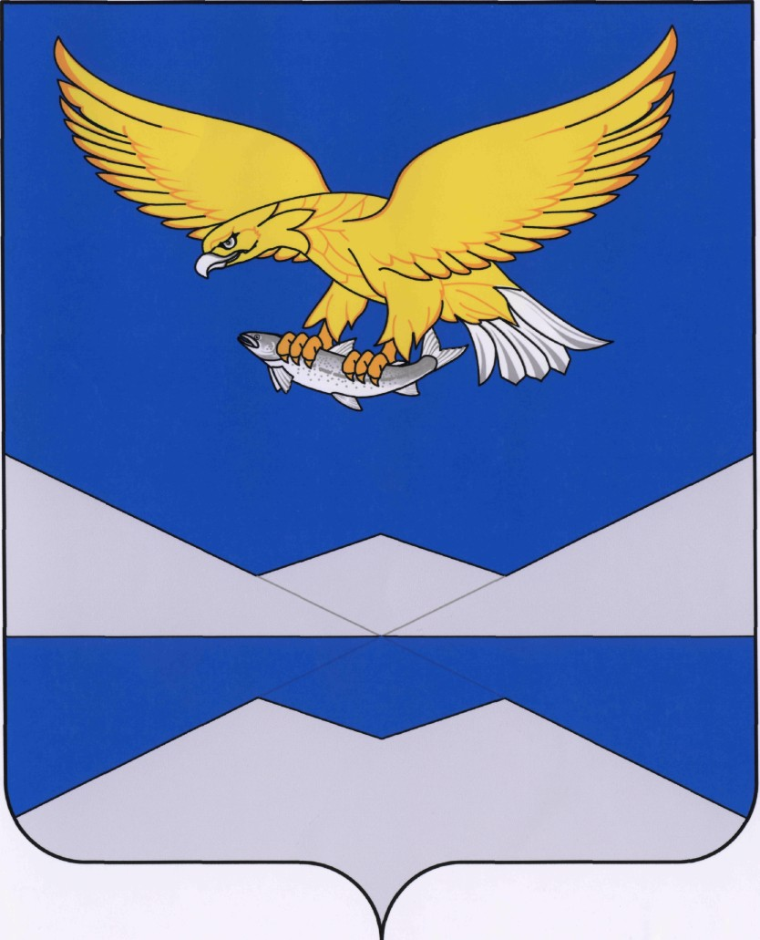
РОССИЙСКАЯ ФЕДЕРАЦИЯ
ИРКУТСКАЯ ОБЛАСТЬ
КАЗАЧИНСКО-ЛЕНСКИЙ РАЙОН
НЕБЕЛЬСКОЕ МУНИЦИПАЛЬНОЕ ОБРАЗОВАНИЕ
СЕЛЬСКОГО ПОСЕЛЕНИЯ
АДМИНИСТРАЦИЯ

П О С Т А Н О В Л Е Н И Е

п.Небель
от 01 ноября 2022 года |  |  | № 22
┌ ┐
Об утверждении штатного расписания администрации Небельского сельского поселения

В соответствии со статьей 134 Трудового кодекса Российской Федерации, Федеральным законом от 06.10.2003 г. № 131-ФЗ «Об общих принципах организации местного самоуправления в РФ», Положением об оплате труда выборного должностного лица органа местного самоуправления – главы Небельского муниципального образования, утвержденного решением Думы Небельского сельского поселения от 31.10.2022 г. № 12, Положением об оплате труда муниципальных служащих администрации Небельского сельского поселения, утвержденного решением Думы Небельского сельского поселения от 26.12.2018 г. № 45 (в редакции решения Думы от 31.10.2022 г. № 11), Положением об оплате труда работников, замещающих должности, не являющиеся должностями муниципальной службы, и вспомогательного персонала администрации Небельского сельского поселения, утвержденного решением Думы Небельского сельского поселения от 26.12.2018 г. № 46 (в редакции решения Думы от 25.12.2019 г. № 73), Положением об оплате труда специалиста ВУС администрации Небельского сельского поселения, утвержденным постановлением администрации от 30.12.2016 года № 50 (в редакции постановления администрации от 25.07.2019 г. № 34), руководствуясь статьями 23, 45 Устава Небельского муниципального образования, администрация Небельского сельского поселения

ПОСТАНОВЛЯЕТ:

- Утвердить штатное расписание администрации Небельского сельского поселения на 2023 год (прилагается).
- Утвердить, что финансирование расходных обязательств по оплате труда работников, за исключением специалиста ВУС, производить за счет средств бюджета Небельского сельского поселения.
Финансирование расходных обязательств по оплате труда специалиста ВУС производить за счет субвенции федерального бюджета Российской Федерации.
- Признать утратившим силу:
- постановление администрации Небельского сельского поселения от 08.11.2021 года № 32 «Об утверждении штатного расписания администрации Небельского сельского поселения»;
- постановление администрации Небельского сельского поселения от 31.10.2022 года № 21 «О внесении изменений в штатное расписание администрации Небельского сельского поселения на 2022 год».
- Опубликовать настоящее постановление в информационном «Вестнике Небельского муниципального образования».
- Настоящее постановление вступает в силу со дня его официального опубликования и распространяется на правоотношения, возникшие с 01 января 2023 года.
- Контроль по исполнению настоящего постановления оставляю за собой.

Глава Небельского сельского поселения А.А.Попович

